Лабораторная работа № 15 - АБДиП

Триггеры

При выполнении лабораторной работы следует использовать таблицы, созданные в лабораторной работе 10.
Все создаваемые в рамках лабораторной работы объекты должны создаваться в рамках пользователя XXX в своей PDB.
При необходимости следует наделить пользователя XXX соответствующими привилегиями.

- Создайте таблицу, имеющую несколько атрибутов, один из которых первичный ключ.
- Заполните таблицу строками (10 шт.).
- Создайте BEFORE – триггер уровня оператора на события INSERT, DELETE и UPDATE.
- Этот и все последующие триггеры должны выдавать сообщение на серверную консоль (DMS_OUTPUT) со своим собственным именем.
- Создайте BEFORE-триггер уровня строки на события INSERT, DELETE и UPDATE.
- Примените предикаты INSERTING, UPDATING и DELETING.
- Разработайте AFTER-триггеры уровня оператора на события INSERT, DELETE и UPDATE.
- Разработайте AFTER-триггеры уровня строки на события INSERT, DELETE и UPDATE.
- Создайте таблицу с именем AUDIT. Таблица должна содержать поля: OperationDate,
OperationType (операция вставки, обновления и удаления),
TriggerName(имя триггера),
Data (строка с значениями полей до и после операции).
- Измените триггеры таким образом, чтобы они регистрировали все операции с исходной таблицей в таблице AUDIT.
- Выполните операцию, нарушающую целостность таблицы по первичному ключу. Выясните, зарегистрировал ли триггер это событие. Объясните результат.
- Удалите (drop) исходную таблицу. Объясните результат. Добавьте триггер, запрещающий удаление исходной таблицы.
- Удалите (drop) таблицу AUDIT. Просмотрите состояние триггеров с помощью SQL-DEVELOPER. Объясните результат. Измените триггеры.
- Создайте представление над исходной таблицей. Разработайте INSTEADOF INSERT-триггер. Триггер должен добавлять строку в таблицу.
- Продемонстрируйте, в каком порядке выполняются триггеры.

Вопросы
- Перечислите типы триггеров, поддерживаемых Oracle.

Триггер – особый вид процедур, которые срабатывают по запускающему их событию. Для реализации сложных ограничений целостности базы данных, для автоматического оповещения программ о произошедших событиях.
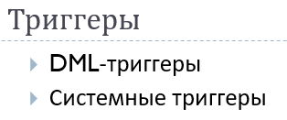
- Триггер BEFORE. Вызывается до внесения каких-либо изменений (например, BEFORE INSERT).
- Триггер AFTER. Выполняется для отдельной команды SQL, которая может обрабатывать одну или более записей базы данных (например, AFTER UPDATE).

- Можно ли выполнять TCL-операторы в триггерах Oracle. Если да, то при каких условиях?

Остальные триггеры используются преимущественно администраторами базы данных Oracle.

- Поясните правило: триггер является частью транзакции.

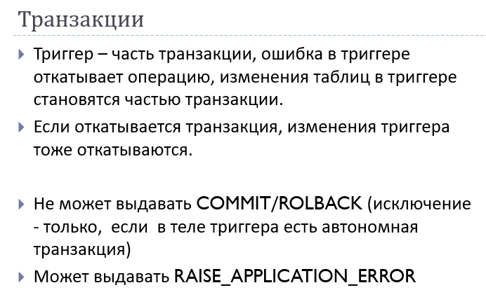
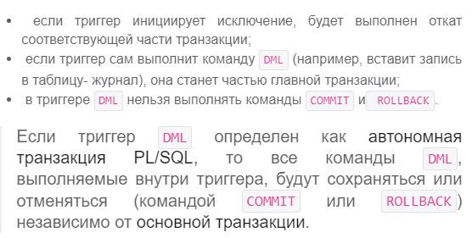

- Перечислите привилегии необходимые для работы с триггерами.

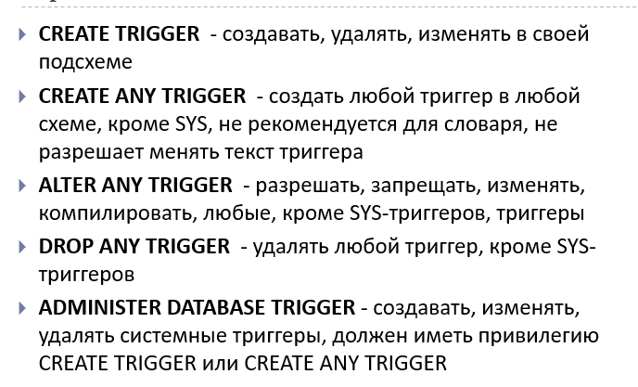

- Перечислите события, на которые могут срабатывать DML-триггеры.

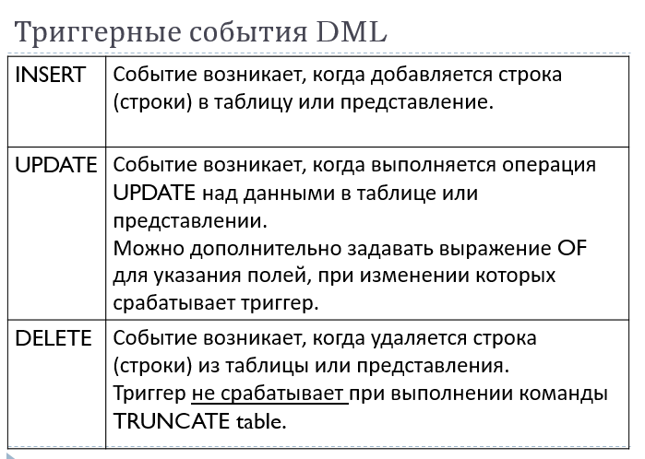

- Объясните, что такое BEFORE-триггеры и AFTER-триггеры.

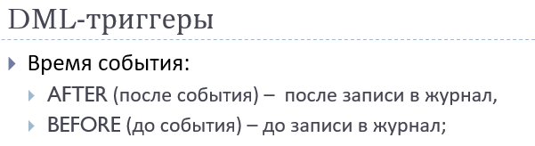

- В каких случаях нельзя обойтись только BEFORE-триггерами или только AFTER-триггерами?

- Перечислите уровни срабатывания триггеров.

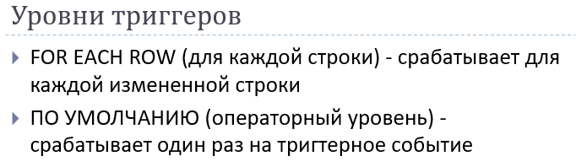

- Поясните принцип применения INSTEADOF-триггеров в Oracle.

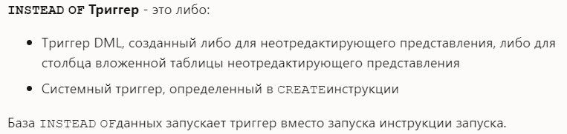

- Что такое мутирование таблиц?

